产品展示

  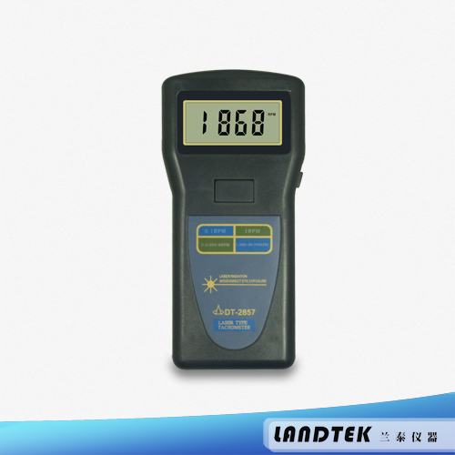
  激光转速表
  规格型号： | DT-2857
  产品应用： | 用来测定电机的转速、频率；广泛应用于电机、电扇、造纸、塑料、化纤、洗衣机、汽车、飞机、轮船等制造业。

- 产品概况
* 采用微型计算机技术，激光技术和抗干扰技术等多项先进技术，无需接触就能准确地测量出转速值。
* 数字显示，无视差。
* 测量范围宽，分辨率高。
* 自动记忆测量期间的最大值、最小值及最后一个测量值。
* 结构坚固、精致，携带方便。整机采用经久耐用的先进电子元器件；外壳采用重量轻而坚硬的ABS塑料，造型美观大方，使用方便。
- 产品详情

测量范围 | 2.5 ~ 99,999 r / min
分辨率 | 0.1 r / min (0.5 ~ 999.9 r / min)  1 r / min (1000 r / min 以上)
准确度 | ± (0.05% n + 1 d)
采样时间 | 1.0 s （60 r / min 以上）
量程选择 | 自动切换
记忆值 | 最大/最小/最后值
时基 | 石英晶体
有效距离 | 50 ~ 250 mm （典型值）最大为 600 mm 取决于发光管亮度
电源消耗 | 约 80 mA （测量期间）
操作温度 | 0 ~ 50 °C
电源 | 4 节 5 号电池
尺寸 | 145 x 74 x 32 mm
重量 | 260 g （含电池）
标准配置:
1. 主机 ....................................1 台
2. 便携盒 (B01) ......................1 个
3. 说明书 .................................1 份
4. 350mm反射带 .....................2 条
